PETITES SŒURS DES PAUVRES
De Lisa-Lou.C
Introduction :
Le Jeudi 8 juin les cm2 sont allés voir les petites sœurs des pauvres pour ramener le chèque de PAIN-POMME.
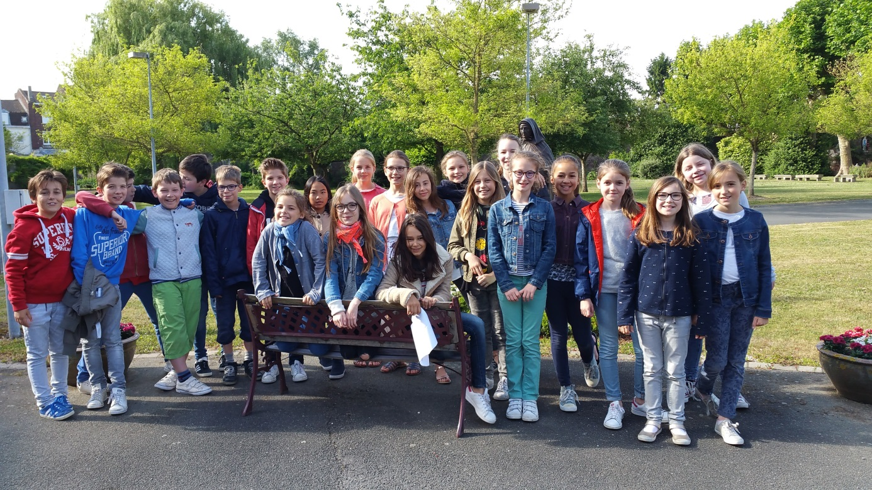

Développement :
Les CM2 sont partis vers 9H00 de l’école, il faisait assez bon, la route allait être longue…
Nous avions réservé quelques chansons aux retraités et aux petites sœurs des pauvres. Quand nous sommes arrivés, une petite sœur des pauvres nous a reçus. Après qu’elle nous ait accueillis, nous sommes allés dans une salle et des retraités sont venus nous voir pour chanter.
Les chansons étaient :
-Alléluia
-Les Poppies
-I Want a Hippopotamus
Nous avons commencé par chanter I Want a Hippopotamus, puis Les Poppies et à la fin Alléluia. Une des petites sœurs des pauvres nous a distribué des chocolats. Mr Douez a donné le chèque, puis après nous avons dit au revoir à tout le monde et nous sommes repartis. Pendant le trajet, nous sommes allés voir les CE1 à la piscine et on leur a distribué des chocolats, puis nous avons continué le chemin avec eux. Nous sommes arrivés à l’école vers 11H00.

Conclusion :
C’était bien de voir des retraités et de parler avec eux car au moins on sait plus de choses sur eux.

FIN
